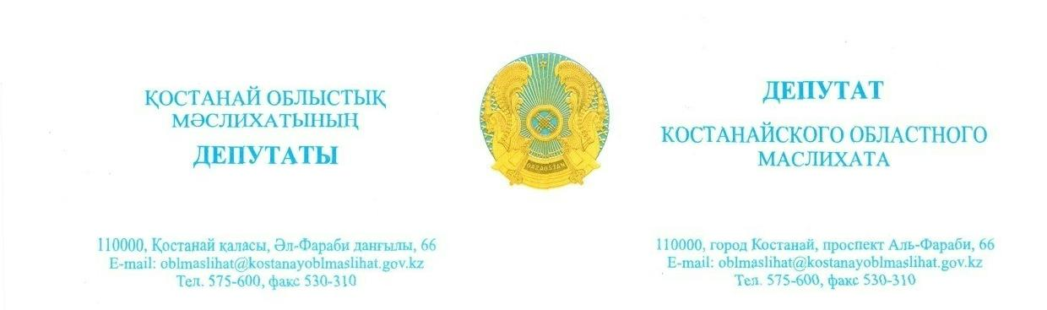

2025 жылғы 16 қыркүйектегі шығ. № 99

**Қостанай облысының**

**әкімі**

**Қ.І. Ақсақаловқа**

**Құрметті Құмар Іргебайұлы!**

Тобыл қаласында бірнеше жыл бұрын үш жүзге жуық отбасы тұратын «Нұрай» шағын ауданы салынды. Ауданда жас отбасылар тұрады, әр отбасында балалар өсіп келе жатыр, сонымен қатар көптеген көп балалы отбасылар тұрады. Депутат ретінде маған аудан тұрғындары жүгініп, спорттық-дамыту орталығын салуды сұрады, өйткені Тобыл қаласының орталығына дейін логистика мәселелері бар.

Сонымен қатар, тұрғындар мұны МЖӘ аясында жасауға дайын кәсіпкер бар екенін, оның жері, тіпті эскизі бар деп жазады.

Осыған байланысты Сізден осы мәселені мұқият қарастырып, «Нұрай» шағынаудан тұрғындарының қажеттіліктерін қанағаттандыруды сұраймын.

Мен спорт кешенін салғысы келетін кәсіпкермен жеке кездестім, оның тілегі халықтың сұранысына сәйкес келеді деп санаймын.

Тұрғындардан екі хат қоса беріледі.

**Құрметпен,**

**Облыстық мәслихат депутаты**   
**Сергазинова Александра**

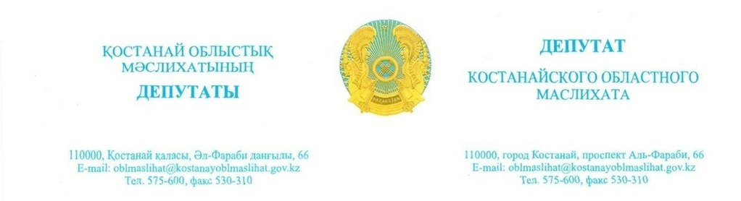

Исх. № 99 от 16 сентября 2025 года

**Акиму**

**Костанайской области Аксакалову К.И.**

**Уважаемый Кумар Иргибаевич!**

В г. Тобыл несколько лет назад был построен микрорайон «Нурай», в котором проживает около трехсот семей. Район заселен молодыми семьями, где в каждой семье растут дети, более того здесь проживает много многодетных семей. Ко мне как к депутату обратились жители района и просят построить спортивно-развивающий цент, чтобы он был в шаговой доступности, так как есть проблемы с логистикой до центра г. Тобыл.

Кроме того, жители пишут, что есть предприниматель, который готов сделать это в рамках ГЧП, есть у него земля и даже эскиз.

В связи с этим прошу вас пристально рассмотреть этот вопрос и удовлетворить потребности жителей микрорайона «Нурай».

Я лично встречалась с предпринимателем, желающим построить спортивный комплекс, считаю, что его желание совпадает с запросом населения. Последнее слово осталось за властью, услышит ли она его?

Прилагаю два письма от жителей.

**С уважением,**

**Депутат областного маслихата**

**Сергазинова Александра**